**•Obiettivi del progetto**

Esaminando le richieste del cliente, si è scelto di realizzare un database mysql, normalizzato in terza forma normale e basato sul modello logico-relazionale, con due stored procedures che permettano di svolgere in modo semplice le richieste del cliente.

**•Ipotesi aggiuntive**

Nessuna rete è preesistente.

Il sistema è un sistema distribuito di tipo client-server di topologia a stella estesa.

Il database è di tipo OLTP.

**•Specifiche del progetto**

Si è scelto di utilizzare lo standard europeo (ISO/IEC IS 11801) .

I protocolli utilizzati sono : TCP, IPv4, NAT cioè Port Forwarding per l’uscita in internet, IMAP4 per il server mail.

Viene inoltre utilizzato lo standard S/MIME per la gestione della sicurezza della posta elettronica.

La connessione al router viene effettuata tramite SSH.

Le ACL implementate sono di tipo Time Based, cioe permetteranno l’accesso ai pc della filiale solamente durante l’ orario di lavoro.

L’ ACL per l’accesso al database invece sarà statica di tipo extended, con strategia DENY ALL

La rete è suddivisa nel seguente modo:

* nell’azienda principale è composta da un router con collegamento ad internet ed un firewall tra i quattro switch a 16 porte, con la seguente disposizione: uno per la LAN PC ,uno per la VoIP LAN, uno per il database ed uno per la DMZ;
* nelle N filiali sono composte da un router con collegamento ad internet, due switch a 16 porte: uno per la VoIP LAN e uno per la PC LAN.

Ci sono un totale di 11 prese utente per ciascuna filiale e 14 per l’azienda.

Viene utilizzata la fibra ottica per l’accesso ad internet, dato che permette di avere un collegamento veloce e costante alla rete web, ed il cavo STP cat 6 per le LAN, dato che non è troppo costoso ed è comunque efficiente.

**•Dominio di collisione**

2 Host (Server SMTP, Interfaccia DB) per DMZ

2 Host (DB Generale, DB Mail) per DB LAN

5 Host (5 VoIP) per VoIP LAN

10 Host (5 PC, 5 stampanti) per LAN PC (Azienda)

11 Host (5 PC, 5 stampanti, Server Mail) per LAN PC (Filiale)

**•Schema Logico**

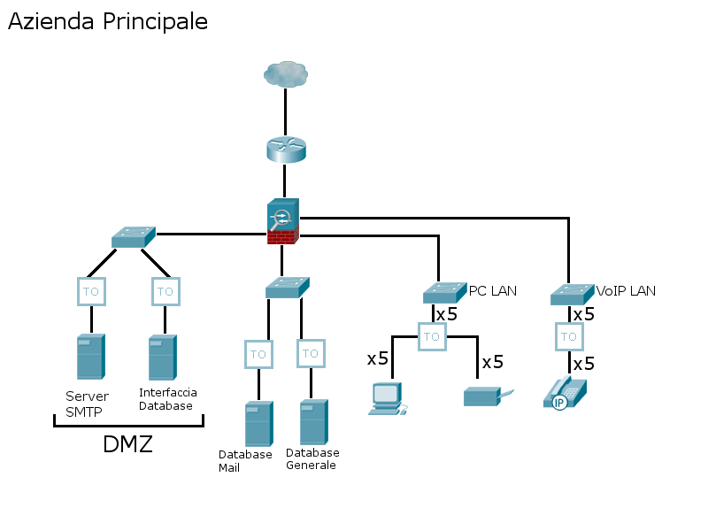

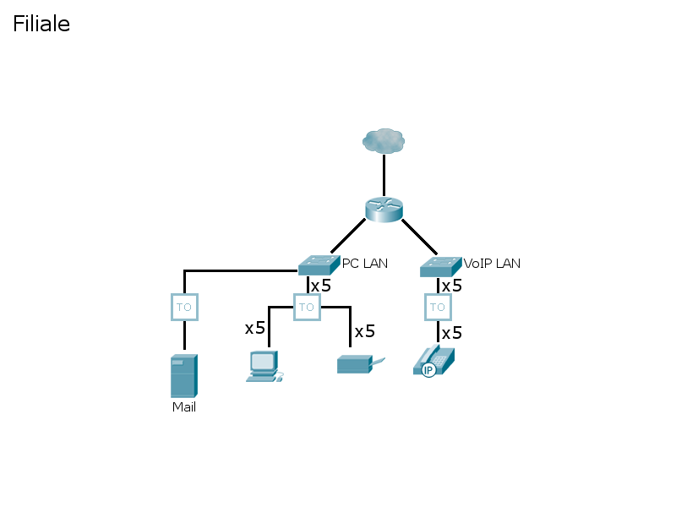

**•Schema Fisico**

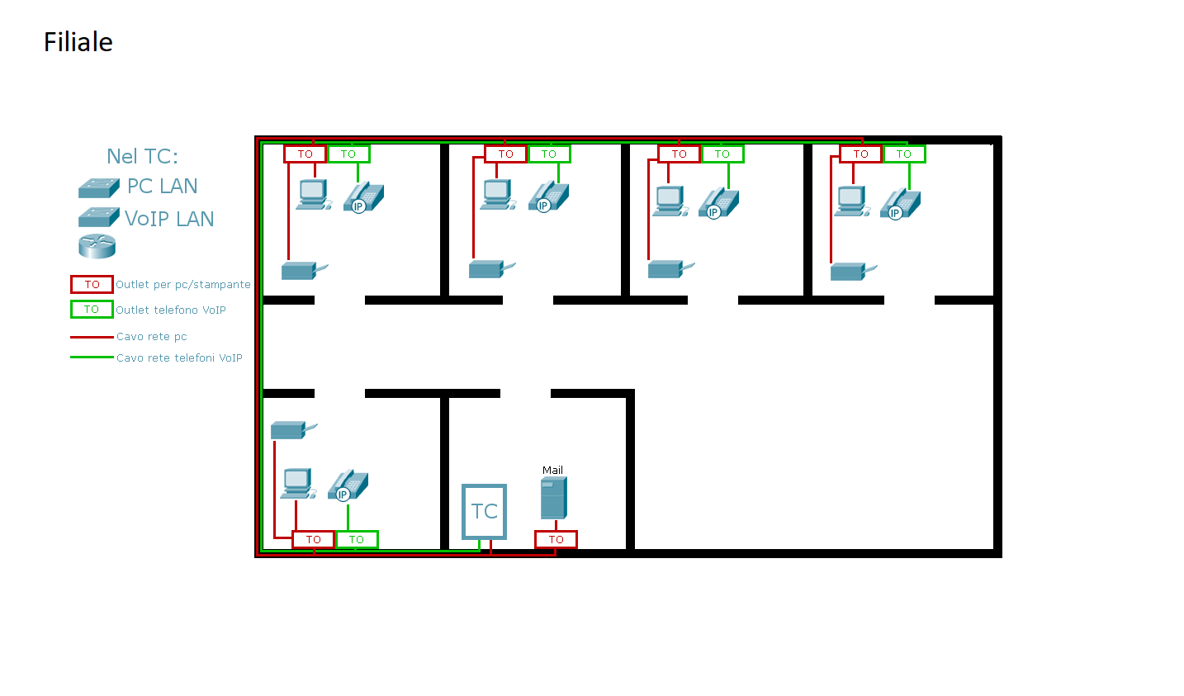

**•Database**

FILIALI(ID,Nome,IDLocalità*)

CLIENTI(ID,Nome,Cognome,Indirizzo,IDLocalità*,IDFilialeDiAppartenenza*,IDAssicurazione*)

LOCALITA(ID,Città,Provincia)

TELEFONO(ID,Numero,IDProprietario*)

ASSICURAZIONE(ID,FasciaAssicurativa,Tipo,Descrizione,Valore)

**STORED PROCEDURES:**

1. **TUTTI I CLIENTI DI UNA STESSA FILIALE,CHE APPARTENGONO AD UNA FASCIA ASSICURATIVA**

CREATE PROCEDURE FilFasc ( @filiale VARCHAR(30) ,@fa VARCHAR(30) ) AS

(

SELECT C.Nome,C.Cognome

FROM (CLIENTI AS C INNER JOIN FILIALI AS F ON C.IDLocalità=F.IDFilialeDiAppartenenza)INNER JOIN ASSICURAZIONE AS A ON C.IDAssicurazione = A.ID

WHERE (F.Nome = @filiale) AND (A.FasciaAssicurativa = @fa)

)

**2) TUTTI I CLIENTI DI UNA STESSA PROVINCIA,CHE HANNO UN' ASSICURAZIONE MOLTO ALTA**

CREATE PROCEDURE ProvAss ( @ValoreConsideratoMoltoAlto INT ) AS

{

SELECT C.Nome,C.Cognome,L.Provincia,A.Valore

FROM (CLIENTI AS C INNER JOIN LOCALITA AS L ON C.IDLocalità=L.ID)INNER JOIN ASSICURAZIONE AS A ON C.IDAssicurazione = A.ID

WHERE A.Valore > @ValoreConsideratoMoltoAlto

GROUP BY(L.Provincia)

}

**•Indirizzamento IP**

***FILIALI***

**subnet voip**

rete: 192.168.0.0/28

broadcast: 192.168.0.15/28

192.168.0.1/28 router

192.168.0.2/28 ufficio 1

192.168.0.3/28 ufficio 2

192.168.0.4/28 ufficio 3

192.168.0.5/28 ufficio 4

192.168.0.6/28 ufficio 5

**subnet pc**

rete: 192.168.0.16/28

broadcast: 192.168.0.31/28

192.168.0.17/28 router

DHCP PER I PC

**subnet stampante**

rete: 192.168.1.32/28

broadcast: 192.168.1.47/28

192.168.0.33/28 router

192.168.0.34/28 ufficio 1

192.168.0.35/28 ufficio 2

192.168.0.36/28 ufficio 3

192.168.0.37/28 ufficio 4

192.168.0.38/28 ufficio 5

**subnet server mail**

rete: 192.168.1.48 /29

broadcast: 192.168.1.55 /29

router: 192.168.1.49 /29

Server Mail:192.168.1.50

***SEDE CENTRALE***

**subnet voip**

rete: 192.168.0.0/28

broadcast: 192.168.0.15/28

192.168.0.1/28 router

192.168.0.2/28 ufficio 1

192.168.0.3/28 ufficio 2

192.168.0.4/28 ufficio 3

192.168.0.5/28 ufficio 4

192.168.0.6/28 ufficio 5

**subnet pc**

rete: 192.168.0.16/28

broadcast: 192.168.0.31/28

192.168.0.17/28 router

DHCP PER I PC

**subnet stampante**

rete: 192.168.1.32/28

broadcast: 192.168.1.47/28

192.168.0.33/28 router

192.168.0.34/28 ufficio 1

192.168.0.35/28 ufficio 2

192.168.0.36/28 ufficio 3

192.168.0.37/28 ufficio 4

192.168.0.38/28 ufficio 5

**subnet server mail e database**

rete: 192.168.1.48 /29

broadcast: 192.168.1.55 /29

router: 192.168.1.49 /29

Server Mail: 192.168.1.50/29

Database: 192.168.1.51/29

**subnet DMZ**

rete: 192.168.1.56 /29

broadcast: 192.168.1.63 /29

router: 192.168.1.57 /29

Server SMTP:192.168.1.58 /29

Interfaccia DB :192.168.1.59 /29

**•Strategie di backup**

Verrà effettuato un backup completo su server remoto ogni venerdì a mezzanotte.

Verrà inoltre effettuato un backup differenziale non in linea ogni giorno durante la pausa pranzo.

Alexandru G. Nechifor,Maurizio P. De Marchi, Alex De Boni